CHEVAL BLANC
PREMIER EP « RÉVÉLATIONS » SORTIE LE LUNDI 8 MARS 2010
Premier volet du diptyque The Art of the Démo, l’EP « Révélations » de Cheval Blanc illustre le travail d’un nouveau compositeur alliant l’épure d’un Robert Wyatt à l’existentialisme d’une Barbara. Si le rock-critic Nick Kent déclarait un jour que « ce sont les perdants qui font toujours les bonnes histoires », alors celle de Cheval Blanc doit s’écouter comme le versant abrupte d’une chanson française qui bouge encore.
L’EP « Révélations » comporte six chansons enregistrées entre 2007 et 2009, toutes composées sur un piano, une guitare par Cheval Blanc, au studio du Poisson Barbu. Un deuxième volume, nommé « Révolutions », sera accouché aux premiers jours du printemps 2010.
http://www.myspace.com/22chevalblanc
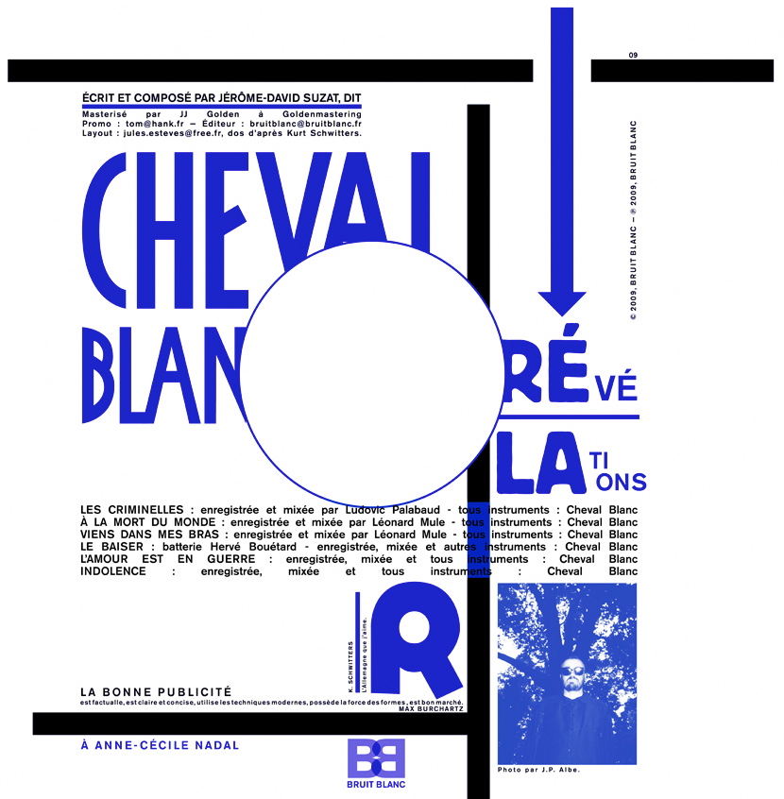
1967 Naissance de Jérôme-David Suzat.
1979 Ardèche.
1983 New wave.
1984 Débute la guitare basse.
1986 (Satori) premier concert de Miles Davis.
1991 Joue avec Mike Rimbaud.
1992 Fonde No One Is Innocent, compose deux albums, quitte le groupe en 1997 à la fin de la tournée Utopia puis vend le nom du groupe à Universal.
1998 Fonde Mezzo litro (duo post-rock porté sur le potlatch Art-dèche ) guitare-recording.
2002 Collage et début du chant (cold blues and deathly lullabies) continue de donner ses enregistrements low tech de la main à la main.
2006 Entre en poésie, premier blog Antipunk Cheval Blanc d'où sera tiré ce qui deviendra son pseudonyme une fois Collage éteint.
2007 Cheval Blanc chanson française.
2008 Rencontre avec un piano.

